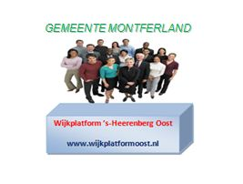
Uitnodiging openbare ledenvergadering

Datum: maandag 17 november 2014

Plaats: Barghse Huus Aanvang: 19.30 uur

Agenda
1. Opening
2. Mededelingen en ingekomen stukken
3. Goedkeuring verslag van 1 september 2014
4. Vergaderschema 2015, nieuwe locatie: ´t Bosman Huus,
5. Trapveld Rodingsveen, uitvoering werkzaamheden
6. Verkeersveiligheid en verkeersactie (G. ten Kley, projectleider)
7. Verkeersveiligheid verbindingswegen ´s-Heerenberg Oost en West
(L. Verheij)
8. Dagbestedingsmogelijkheden ouderen, inventarisatie
9. Presentatiedag Museumplan
10. Kerntakendiscussie Gemeente Montferland, interactieve bijeenkomst, verslag door H. Holthaus
11. Groenbeheer, locatiekaart t.b.v. wijken ´s-Heerenberg Oost
12. Wat verder ter tafel komt
13. Rondvraag en sluiting

